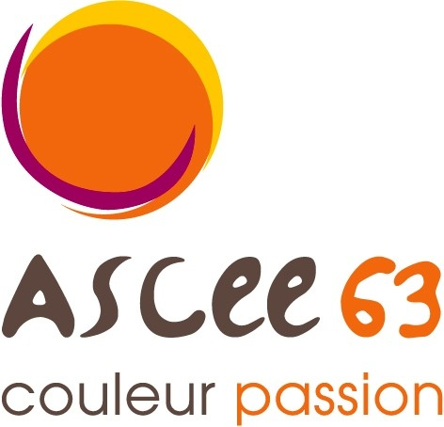

L’ASCEE 63 propose à ses adhérents

une visite guidée du

CENTRE DE TRI PAPREC

25 Rue Newton (ZI Brézet) à Clermont-Ferrand

Le jeudi 24 octobre 2024 à 14h00
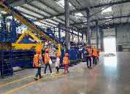
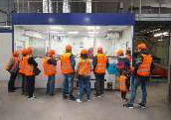

Ouvert en 1994, le centre de tri traite chaque année près de 45 000 tonnes de déchets ménagers recyclables issus de la collecte sélective.
De la réception des déchets, en passant par le tri mécanique, le tri optique, les cabines de tri manuel jusqu'au départ vers leurs filières de valorisation dédiées, cette visite vous permettra de mieux comprendre le "process" du site.
La visite, d'une durée d'1h30/2h, est gratuite et limitée à 30 personnes, à partir de 8 ans. Des chaussures fermées sont obligatoires.
Compte tenu des escaliers à emprunter, la visite n'est pas accessible aux personnes à mobilité réduite.
Le rendez-vous aura lieu sur place à 13h 45.
----------------------------------------------------------------------------------------------------------------------
Inscription à retourner avant le 5 octobre 2024
- par mail à cosette.lagarde@hotmail.fr
ET
- par courrier à l'adresse suivante :
ASCEE 63 - Visite PAPREC
7 rue Léo Lagrange – 63033 CLERMONT-FD cedex

Adhérent : Nom : Prénom : N° Adhérent :
Ayant-droit : Nom : Prénom :
Ayant-droit : Nom : Prénom : Age si enfant :

Service : N° portable :
Adresse mail :
□ Dans le cadre du droit à l’image, j'autorise l’ASCEE 63 à prendre et diffuser des photographies ou des films me concernant, et/ou concernant mes ayants droit. Ces photographies ou films seront exclusivement utilisés par l’association dans le cadre de ses publications diffusées sur toute forme de support de communication.

